哈尔滨工业大学 计算学部
2024年秋季学期《开源软件开发实践》
Lab4：开源软件开发中的DevOps

学号 | 姓名 | 联系方式
2022111543 | 朱海程顺 | 2056626751@qq.com/13324111518

目 录

1 实验要求 1
2 实验内容1 Github Actions DevOps实践 1
3 实验内容2 Jenkins DevOps实践 4
4 小结 7

实验要求
本次实验训练开源软件开发中的基本 DevOps 操作，具体来说：
1.掌握开源软件开发中的基本 DevOps 流程和工具的使用
2.熟悉利用 Github Actions 进行 DevOps
3.熟悉利用 Jenkins 进行 DevOps

实验内容1 Github Actions DevOps实践
给出项目的目录结构截图，文件管理器或编程IDE的界面均可。

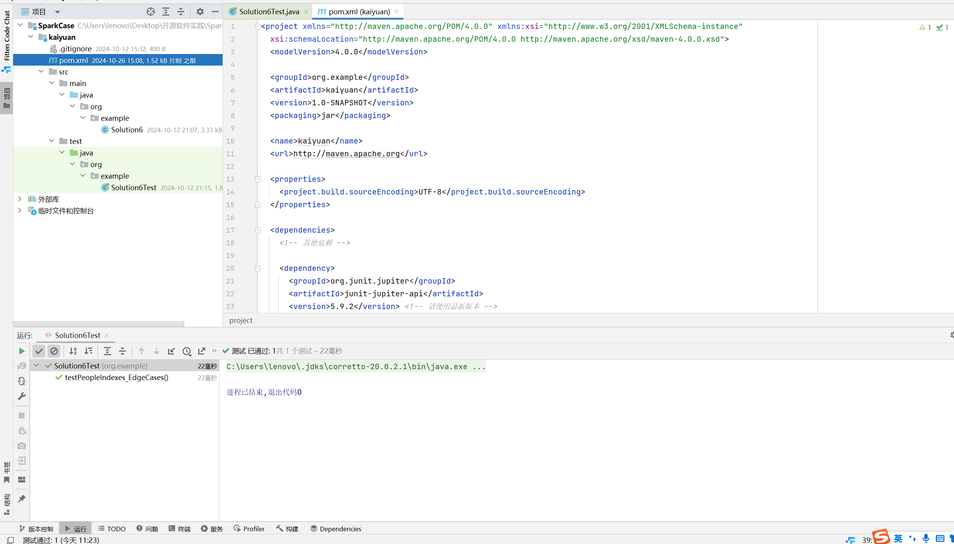
最后项目结构如下：
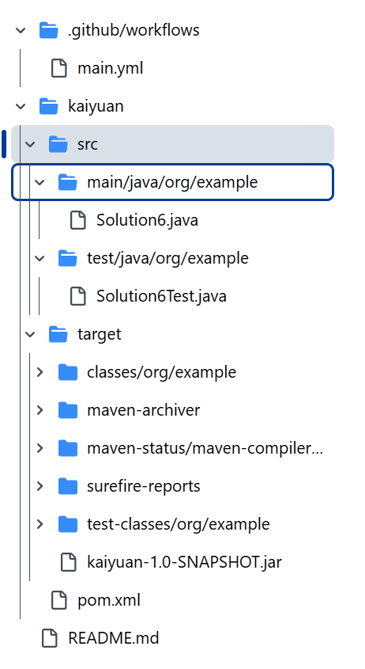
- Github中的Actions的若干界面，包括：执行自动化测试成功界面、执行自动化测试失败界面、执行具体信息等，类似实验指导书中的示例界面，以证明完成了实验。
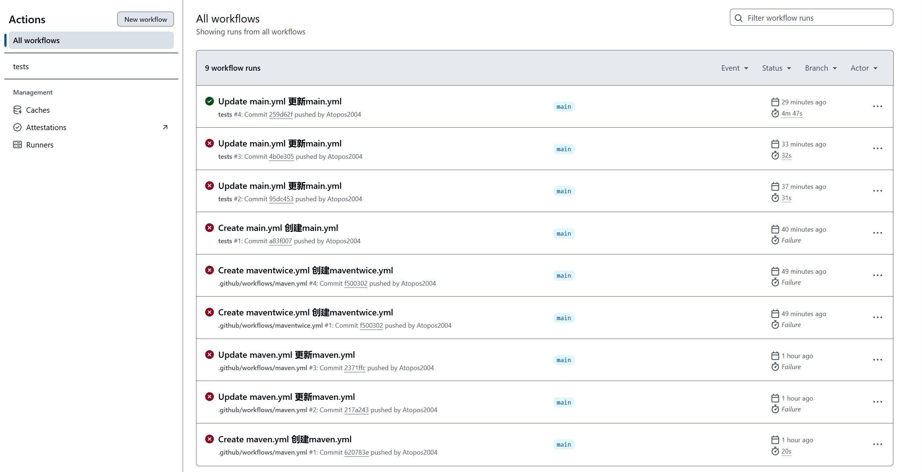
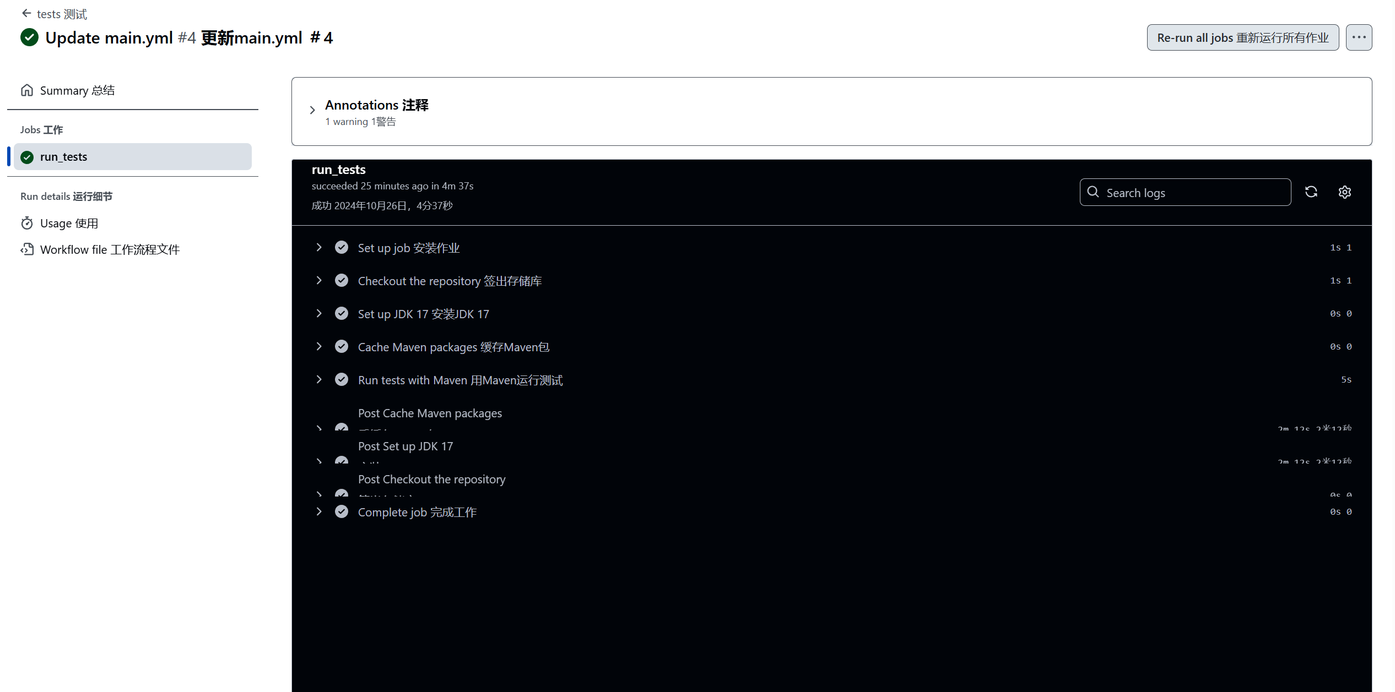
图 1 执行成功界面
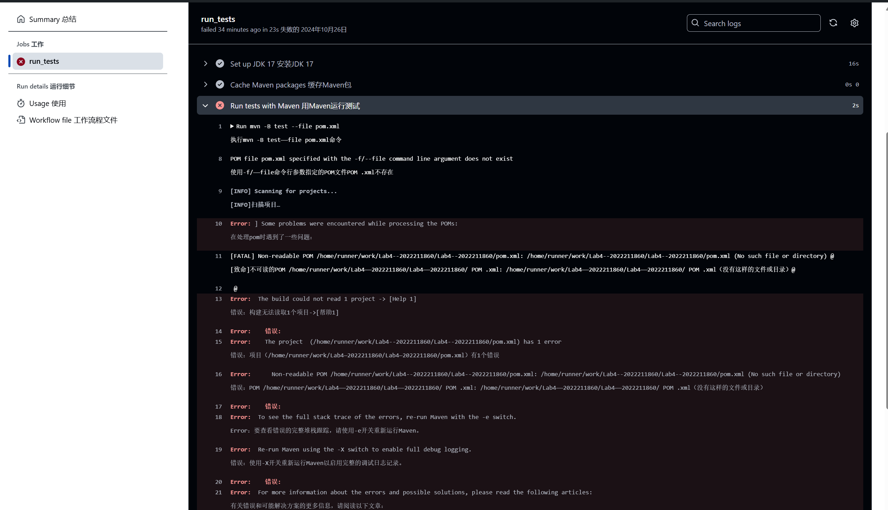
图 2 执行失败界面
- 针对步骤八的YML代码（如果完成了）。

■ - name: Merge Pull Request if tests pass
if: success()
env:
GITHUB_TOKEN: ${{ secrets.GITHUB_TOKEN }}
run: |
# Check if there are any pending reviews
pending_reviews=$(curl -H "Authorization: Bearer $GITHUB_TOKEN" -H "Accept: application/vnd.github.v3+json" -sL "${GITHUB_API_URL}/pulls/${GITHUB_REF#refs/pull/*/merge}/reviews" | jq '.[] | select(.state == "PENDING")')

# If there are no pending reviews, merge the PR
if [[ -z "$pending_reviews" ]]; then
curl -X POST -H "Authorization: Bearer $GITHUB_TOKEN" -H "Accept: application/vnd.github.v3+json" -d '{"merge_method":"squash"}' "${GITHUB_API_URL}/pulls/${GITHUB_REF#refs/pull/*/merge}/merge"
else
echo "There are still pending reviews, cannot merge the PR."
Fi

监控 Pull Request：
使用 on.pull_request 触发器来监控针对 main 分支的PR。
测试通过后合并：
使用 if: success() 条件来确保只有在测试成功的情况下才会尝试合并PR。
环境变量：
使用 GITHUB_TOKEN 环境变量来授权API调用。这是GitHub Actions提供的一个安全令牌，允许脚本与GitHub API进行交互。
检查待审核的评论：
使用 curl 和 jq 工具来检查PR是否有待审核的评论。如果有待审核的评论，则不合并PR。
合并PR：
使用 curl 发送POST请求到GitHub API来合并PR。这里使用了squash 合并方法，也可以根据需要选择其他合并方法（如 merge 或 rebase）。

实验内容2 Jenkins DevOps实践
3.1.构建 DevOps workflow
1.点击新建 Item 以创建新的构建流程，任务类型选择 Freestyle Project。
2.源码管理：在该部分我们需要对前文设置的 Github 仓库进行访问配置。
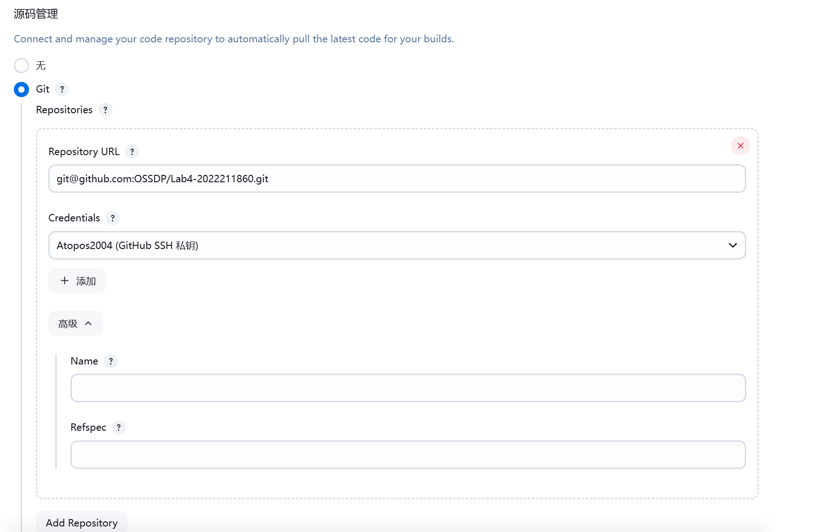
3.配置私钥部分
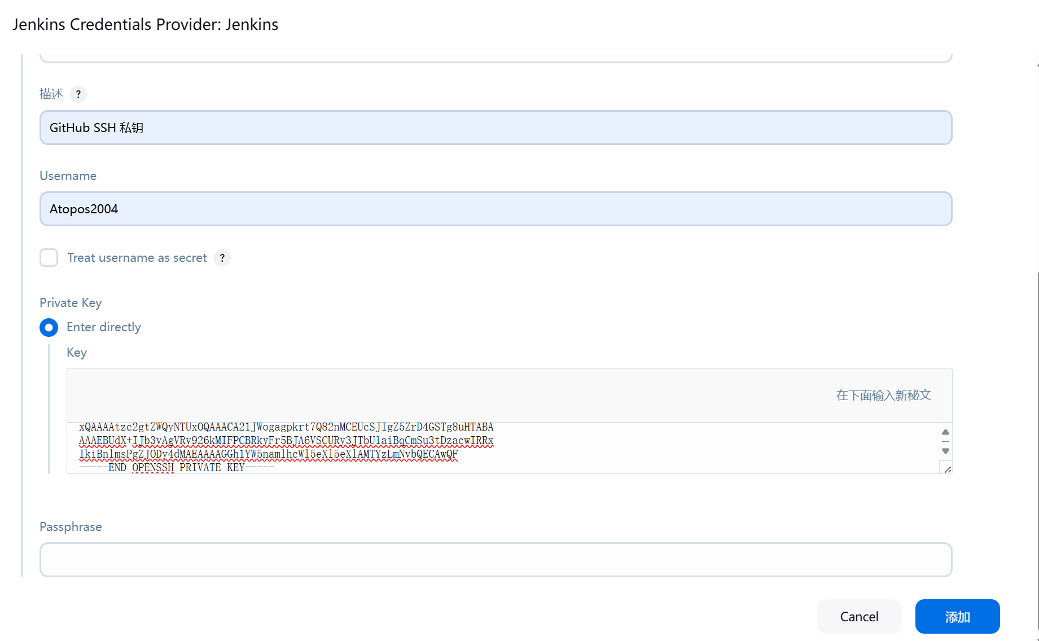
4.构建触发器
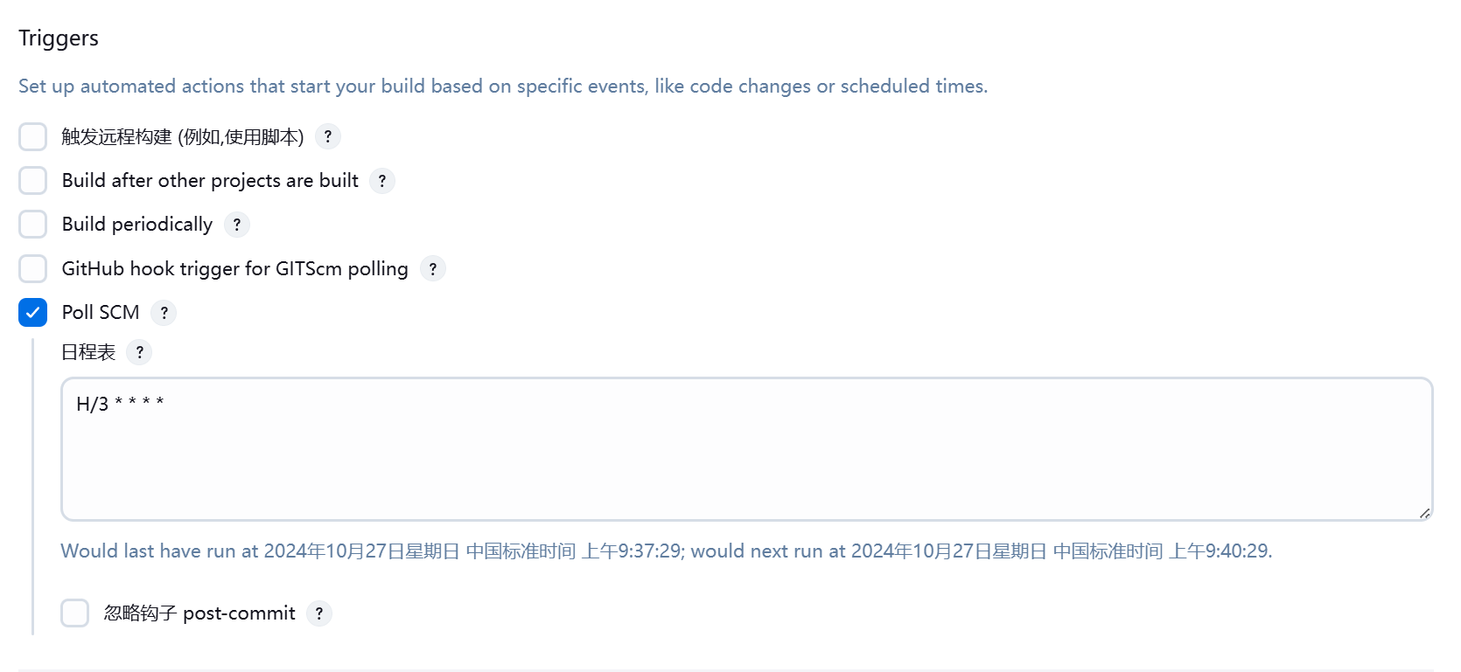
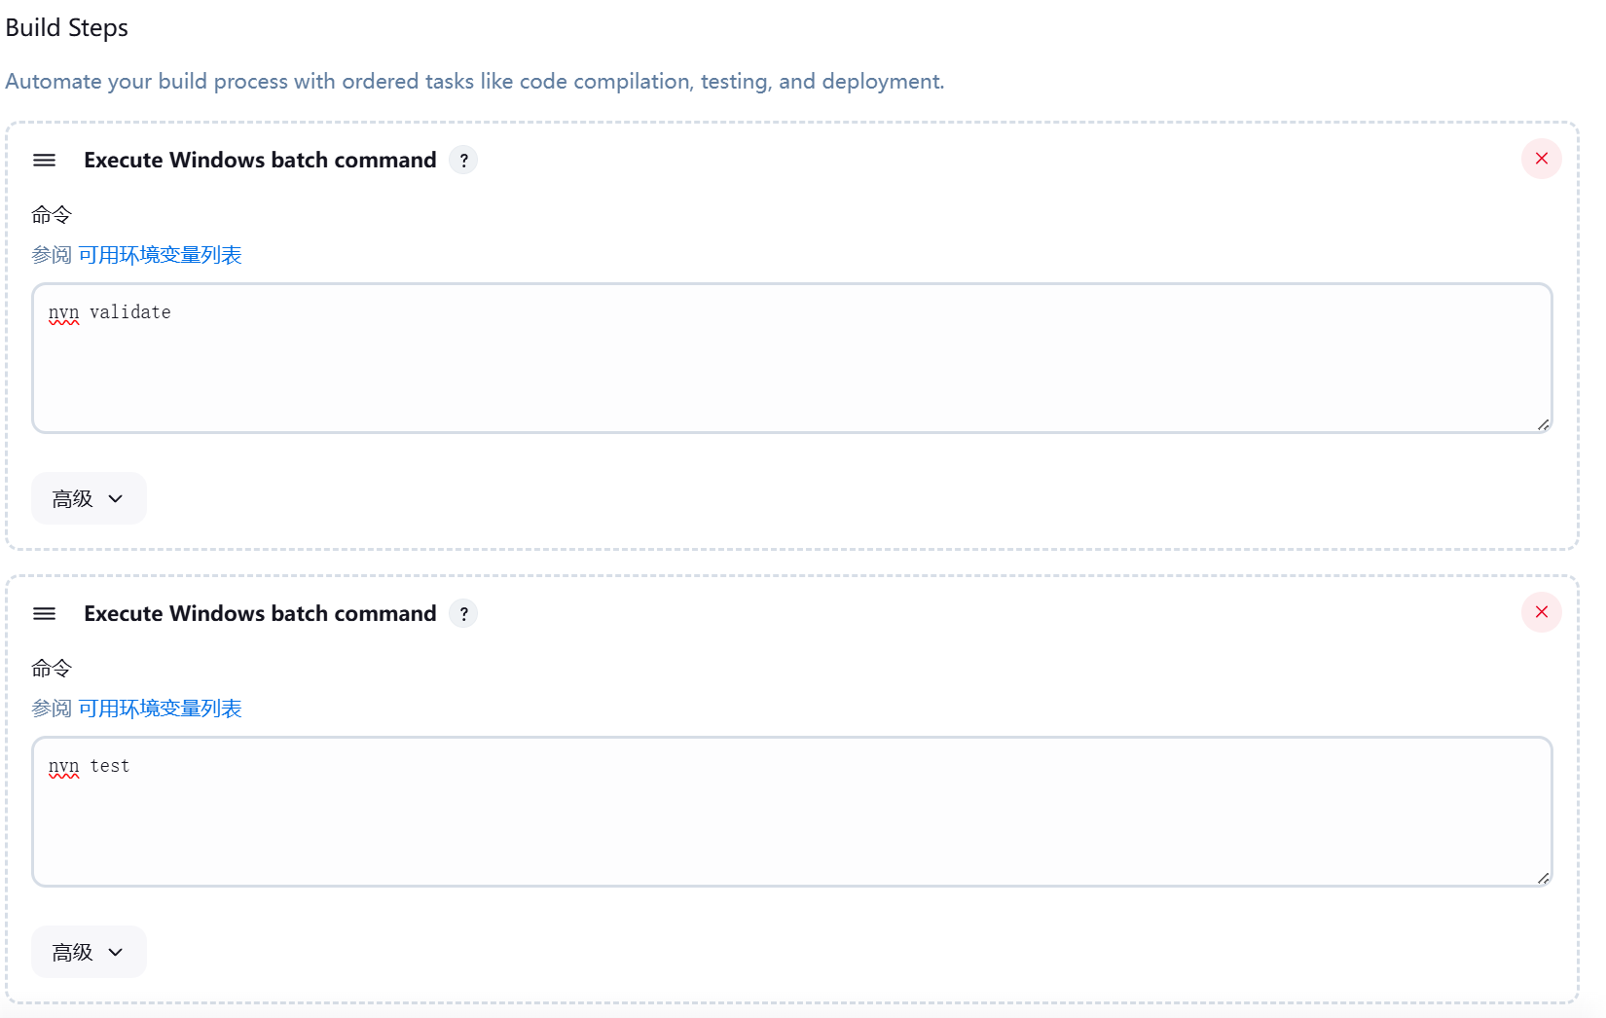
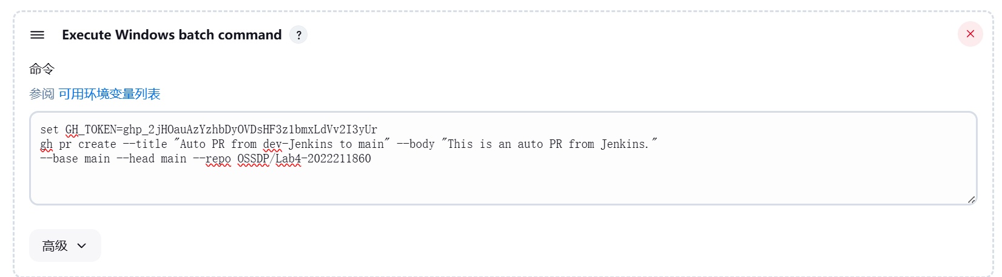
3.2.验证实验效果
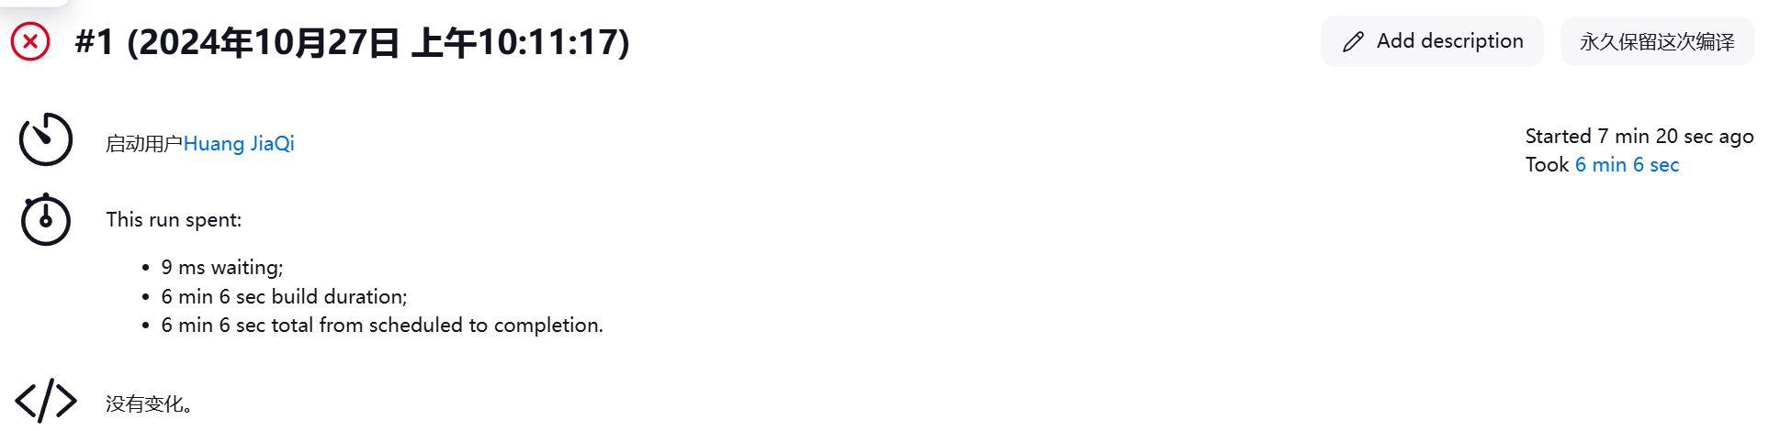
经历十八次尝试终于成功。
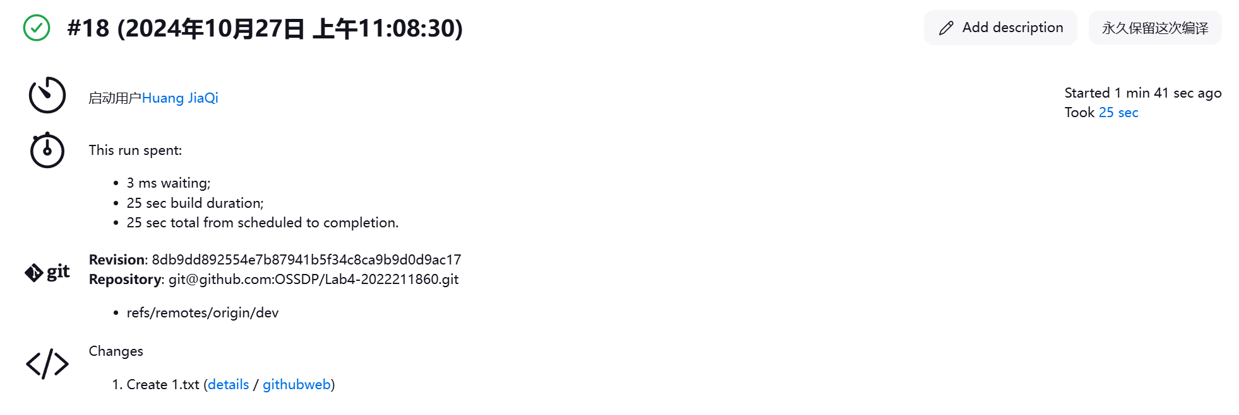

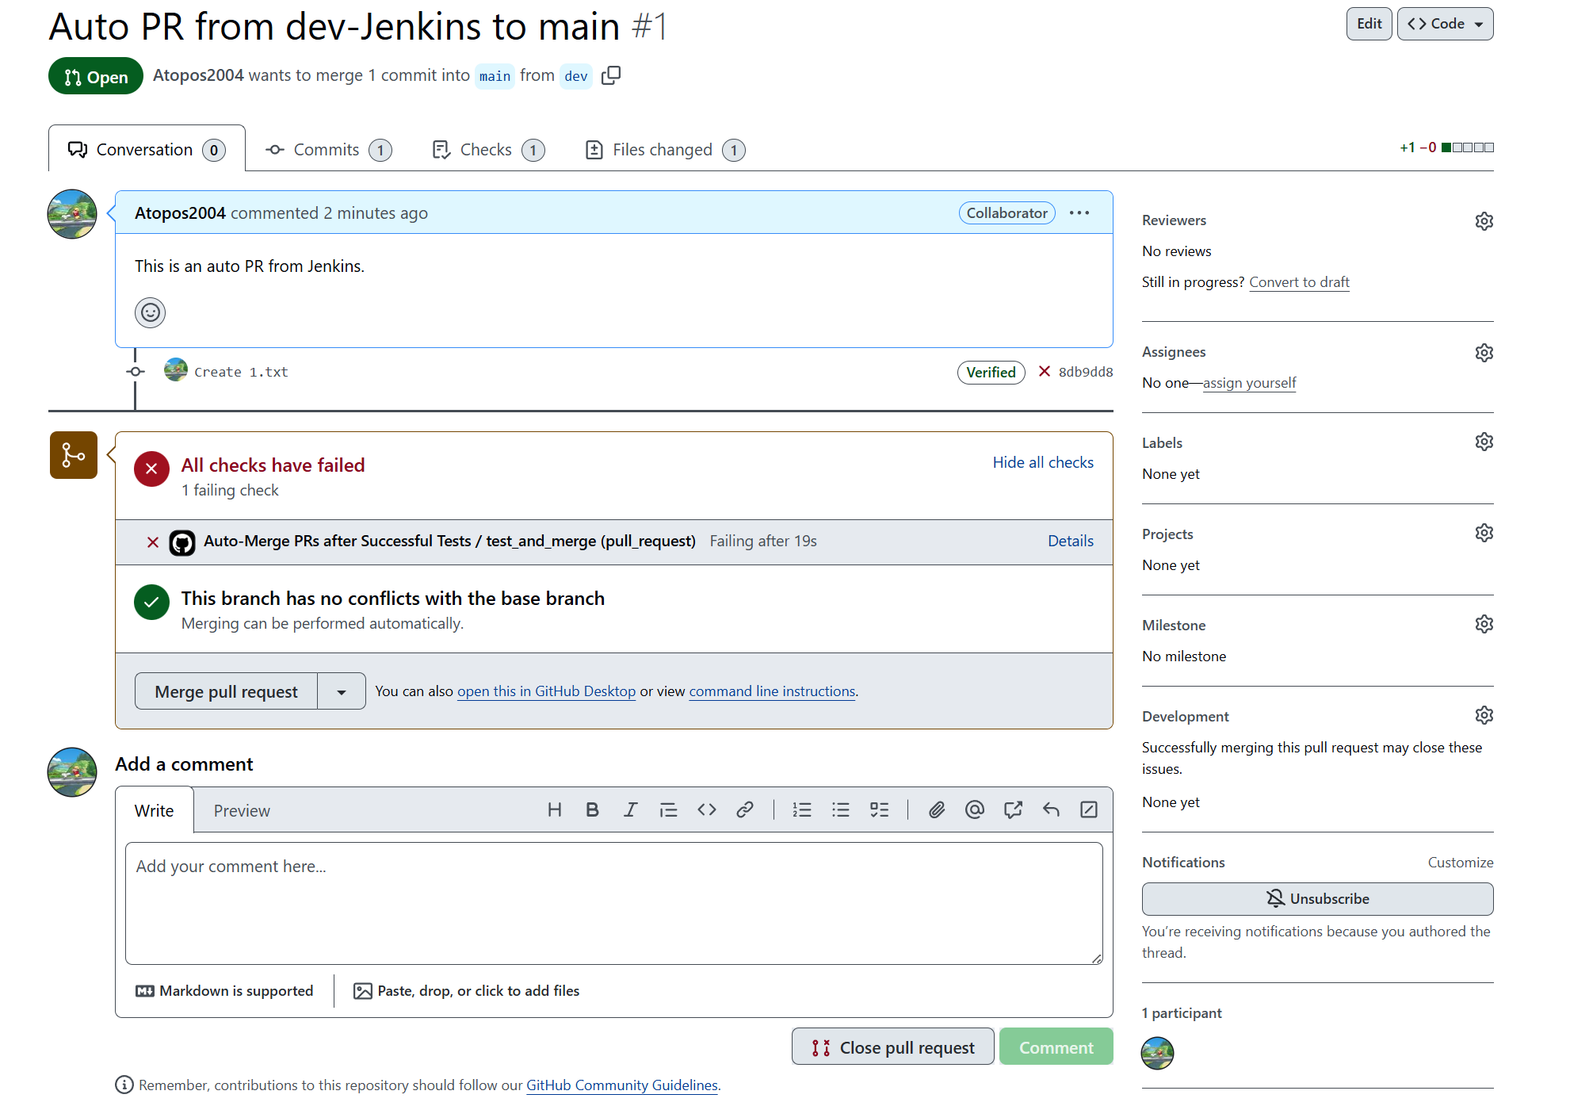

小结
在整个过程中，我们遇到了多个技术挑战。最初，在配置私钥的时候出现问题，我们解决了这一问题。同时，在构建过程中人为引入变化，确保每次构建都有新的提交，从而避免了 Pull Request 创建失败的情况。
通过这次实验，我们深刻体会到了持续集成（CI）的重要性以及其在现代软件开发中的作用。不仅学会了如何编写 Jenkins 脚本来自动化构建和部署流程，还掌握了 Maven 的使用方法。特别是在问题排查方面，构建日志为我们提供了宝贵的线索，帮助我们逐步排除故障，最终实现了预期的功能。
实验中最大的收获之一是认识到了自动化流程对提高工作效率的重要性。通过自动化工具，我们可以显著减少人工干预，提高构建速度和准确性。同时，我们也意识到在自动化过程中保持环境一致性的重要性，这有助于避免因环境差异而导致的问题。
总之，本次实验不仅让我们掌握了 Github Actions和Jenkins 和相关工具的具体使用方法，更重要的是让我们理解了持续集成的核心理念和技术实践。通过不断优化和完善自动化流程，我们相信可以更好地支持软件开发的高效运作。

